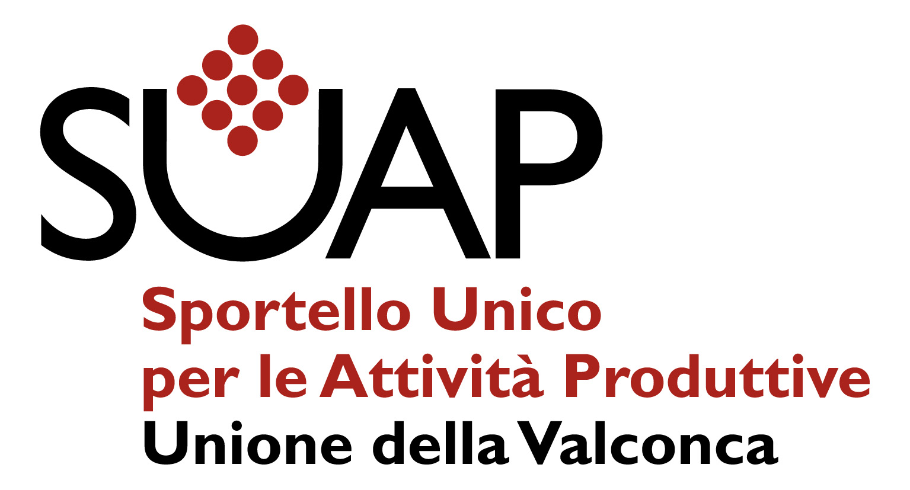

marca
da bollo
16.00 €

MOD. C

Protocollo di ingresso

Allo Sportello Unico per le Attività Produttive
Via Colombari, 2
47833 Morciano di Romagna RN

Domanda di Accertamento di Compatibilità Paesaggistica
Ai sensi degli artt. 167 e 181 del D. Lgs. 22 Gennaio 2004, n. 42: “Codice dei Beni culturali e del Paesaggio s.m.”
Opere eseguite in assenza di autorizzazione o in difformità da essa

Il/la sottoscritto/a⁽¹⁾:_______________________________________________________________________

Codice fiscale/partita iva
Residente/con sede in ____________________________________ Via_____________________ n. ______
C.A.P.____________con domicilio___________________________________________________________
Tel._______________fax_____________mobile_______________e-mail____________________________
nella persona di_______________________________nella sua veste di ⁽²⁾ ___________________________
in qualità di:
- proprietario
- concessione demaniale
- avente titolo con delega della proprietà

⁽¹⁾ nel caso di Società/Persone giuridiche indicare il nome della società per esteso, in altro caso indicare i dati del richiedente
⁽²⁾ nel caso di Società/Persone giuridiche indicare il titolo giuridica del firmatario, carico sociale, procuratore, delega etc.

CHIEDE ACCERTAMENTO DI COMPATIBILITÀ PAESAGGISTICA E
DICHIARA CHE LE OPERE SOTTO DESCRITTE RIENTRANO TRA GLI INTERVENTI ELENCATI ALL’ART. 167 DEL D. LGS. 22 GENNAIO 2004, N. 42: S.M. TRATTANDOSI DI:
(barrare almeno una delle caselle, diversamente la domanda non potrà essere esaminata)

- lavori realizzati in assenza di difformità paesaggistica, che non hanno determinato creazioni di superfici utili o volumi ovvero aumento di quelli legittimamente realizzati;
- impiego di materiali in difformità dall’autorizzazione paesaggistica;
- lavori configurabili quali interventi di manutenzione ordinaria e straordinaria;

consistenti______________________________________________________________________
_______________________________________________________________________________________
_______________________________________________________________________________________
realizzati su immobile (unità immobiliare) sito (posta) in Comune di_____________________________
Località___________________________________Via________________________________n._________,
distinta al Catasto del comune di____________________________________________________________,
N.T.C.: Fg._________mapp.____________N.C.E.U.: Fg.__________mapp.____________(dati obbligatori)

Su area sottoposta a vincolo paesaggistico:
- di cui all’art. 142 del D.Lgs. n. 42/2004 “ comma c): fiumi, torrenti, corsi d’acqua iscritti in specifici elenchi, e relative sponde o piedi di argini per una fascia di 150 mt. ciascuna;
- (Specificare) fiume, torrente, corso d’acqua…………………………………………………………;

Per la stesura del progetto è incaricato il Tecnico:

Cognome e Nome:_______________________________________________________________________

Codice fiscale/partita iva
Residente/con studio in___________________________________ Via_____________________ n. ______
C.A.P.____________con domicilio in (via, n…)________________________________________________
Tel._______________fax_____________mobile_______________e-mail____________________________
Iscritto all’albo/collegio de_______________________________Prov. di ______________al n.__________
Che sottoscrive per accettazione: (timbro e firma)
Il progettista è anche delegato a rappresentare il
sottoscritto nei rapporti con Unione della Valconca (timbro e firma del tecnico)
Ai fini del procedimento in oggetto
……………………………………………
Ai sensi dell’art. 38 del D.P.R. 445 del 28 dicembre
2000, allegare copia fotostatica di un documento di
identità del dichiarante, quando la sottoscrizione non (firma del proprietario/avente titolo)
è apposta in presenza del dipendente comunale
incaricato al ricevimento dell’istanza ……………………………………………

Data……………………………………

L’Amministrazione dell’Unione Valconca informa ai sensi dell’art. 13 D. Lgs. 196/2003, che:
- il trattamento dei dati conferiti con dichiarazioni/richieste è finalizzato allo sviluppo del procedimento amministrativo ed alle attività ad esso correlate;
- il conferimento dei dati è obbligatorio per il corretto sviluppo dell’istruttoria e degli altri adempimenti;
- il mancato conferimento di alcuni o di tutti i dati richiesti comporta l’interruzione/l’annullamento dei procedimenti amministrativi
- in relazione al procedimento e alle attività correlate, il SUAP può comunicare i dati acquisiti con le dichiarazioni/richieste ad altri Enti competenti;
- il dichiarante può esercitare i diritti previsti dall’art. 7 del D.lgs. 196/2003, ovvero la modifica, l’aggiornamento
- titolare della banca dati è l’Unione della Valconca; responsabile del trattamento dei dati è il Dirigente dello Sportello Unico

DOCUMENTAZIONE OBBLIGATORIA DA ALLEGARE ALLA DOMANDA DI ACCERTAMENTO DI COMPATIBILITÀ PAESAGGISTICA

- Dichiarazione sostitutiva di notorietà ex art. 47 D.P.R. 28/12/2000, n. 445 (Allegato 1);
- Fotocopia di documento di identità del richiedente (in caso di più richiedenti: autocertificazione del titolo e copia documento di identità per ogni soggetto, oppure copia del titolo a intervenire)
- Relazione paesaggistica redatta sulla base degli indirizzi di cui al D.P.C.M. 12/12/2005 (MOD. D),
- Elaborati grafici che rappresentino lo stato antecedente alle opere realizzate oggetto di accertamento paesaggistico, e conforme agli ultimi titoli abitativi rilasciati (edilizi e paesaggistici);
- Elaborati grafici che rappresentino lo stato attuale comprensivo delle opere realizzate oggetto di richiesta di accertamento di compatibilità paesaggistica, distinguendole in opportuna grafia
- Elaborati grafici relativi allo stato sovrapposto;
- Documentazione fotografica a colori dello stato di fatto;
- Ricevuta del Bonifico bancario di Euro 120,00 intestato a:
Banca Malatestiana - Filiale Di Morciano Di Romagna
Iban: IT46N0709067930022010106897 - Causale: Diritti di Segreteria
- Elenco della documentazione presentata.

NB: la documentazione di cui sopra va prodotta in unica copia cartacea e su supporto digitale ottico.

Per informazioni contattare: Sportello Unico per le Attività Produttive della Vaiconca Via Colombari, 2 – 47833 MORCIANO DI ROMAGNA (RN)  0541/857790 fax 0541/851014 e-mail f.bosco@unionevaiconca.rn.it

ALLEGATO 1

DICHIARAZIONE SOSTITUTIVA DI CERTIFICAZIONE E DI ATTO DI NOTORIETA’

Il/la sottoscritto/a_______________________________________________________________________
(cognome) (nome)

nato/a____________________________________________________(_________) il ___/____/________
(luogo) (prov.)

residente _______________________________(_________) in Via _____________________n._______
(luogo) (prov.) (indirizzo)

ai sensi degli artt. 46 e 47 del D.P.R. 445 del 28/12/2000, e consapevole delle sanzioni penali, nel caso di dichiarazioni non veritiere, di formazione o di uso di atti falsi, richiamate dall’art. 76 del D.P.R. 445 del 28/12/2000;

DICHIARA

(barrare l’opzione d’interesse)

- di essere (proprietario concessionario demaniale o altro-specificare)______________________________

- di essere il _________________________ della Soc. _____________________________________ P. iva __________________________________con sede legale_____________________________ in_________________________________Via_____________________________________n.____

- in forza del seguente atto: (atto notarile, concessione demaniale, altro) _____________________________

- dell’immobile sito in Comune di ________________________ Località ______________________
Via ________________________________n ____, distinto al:
- N.C.T. Fg._________ mapp.____________ ovvero al
- N.C.E.U. Fg._________ mapp.____________ sub _____,
che risulta legittimato con titolo ___________________ n. _______del_________________, e della autorizzazione paesaggistica n. ____________________del_________________,

Nel caso di installazioni (anche temporanee) su aree demaniali

- Di essere in possesso di Autorizzazione all’utilizzo delle stesse aree rilasciate dall’autorità competente (Amministrazione Comunale/Regione)…………………………………………………… prot. n……………………del……….

- Di aver presentato richiesta di autorizzazione all’utilizzo delle stesse aree all’autorità competente competente (Amministrazione Comunale/Regione)…………………………………………………… prot. n……………………del……….

Dichiaro di essere informato, ai sensi ai sensi dell’art. 13 D.Lgs. 196/2003, che i dati personali raccolti saranno trattati, anche con strumenti informatici esclusivamente nell’ambito del procedimento per il quale la dichiarazione viene resa.

(luogo e data)__________________ Il dichiarante

______________________________

